

**Colégio Jardim Getsêmani**

**QD. 01 CONJ. “N” LOTE 17/19-ITAPUÃ**

**TEL.: 3488-1608 CEL.: 99174-4443**

**NOME:________________________________________________________DATA __/__/____**

**TRABALHO DIRIGIDO**

**EDUCAÇÃO INFANTIL 2 ANOS**

**1-VAMOS COLORIR!!! SAPO CURURU...NA BEIRA DO RIO:**



**2-MEUS AMORES VOCÊS JÁ CONHECEM AS VOGAIS PORTANTO ...**



3- **AS FORMAS GEOMÉTRICAS ESTÃO PRECISANDO DÊ UM LINDO COLORIDO, CAPRICHEM!!!**

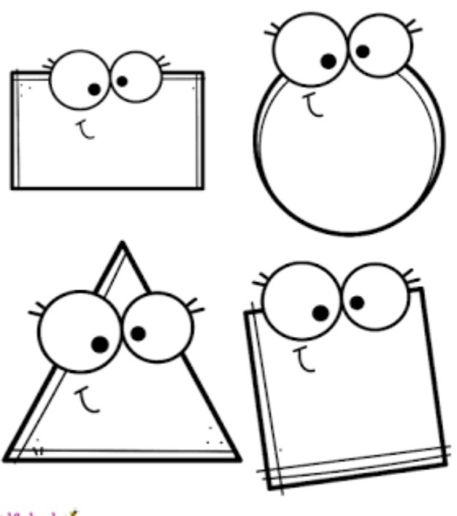

**4- PERCEPÇÃO VISUAL: “MAMÃE, POR FAVOR ME AJUDE”**

**a)**

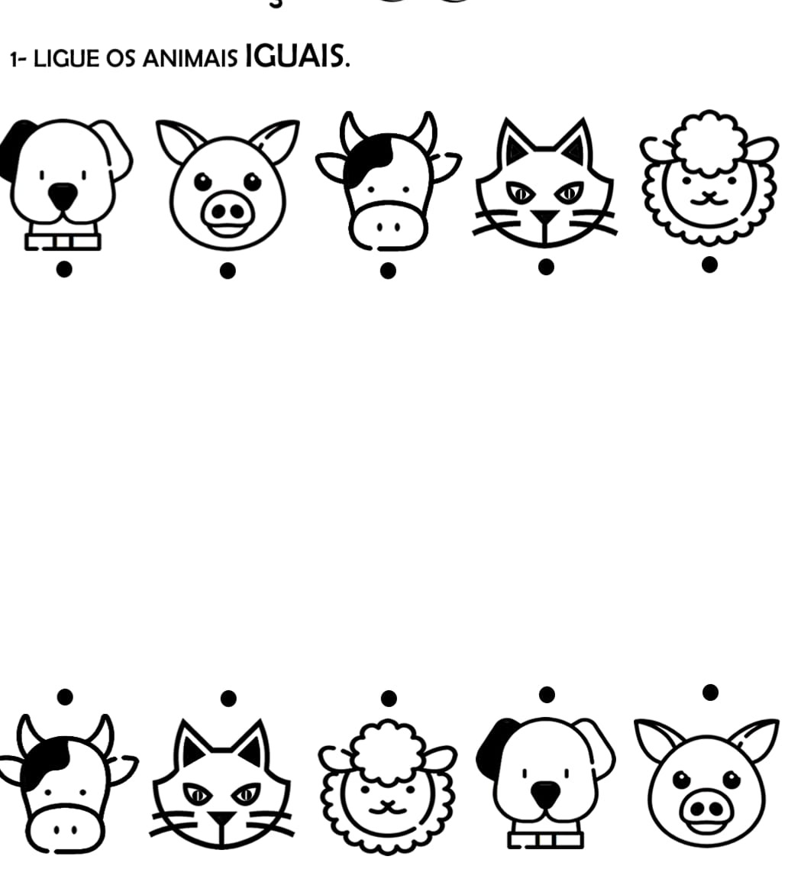

**b)**

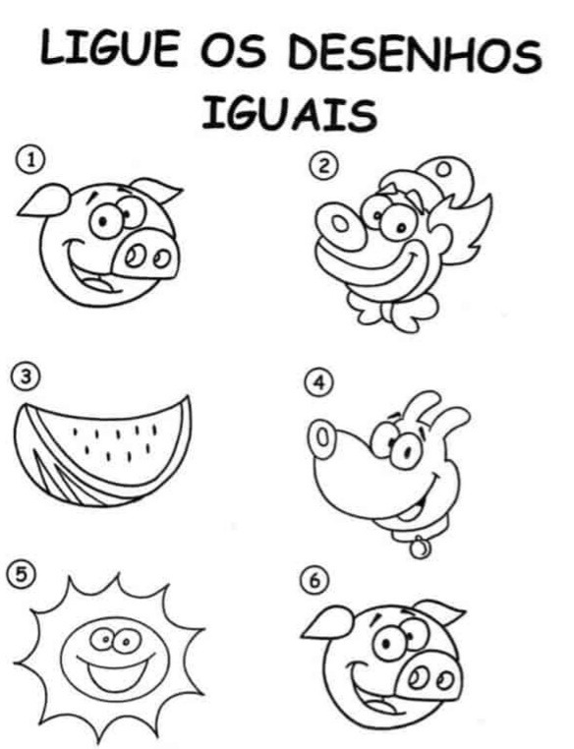

**5-HUM...QUE MAÇÃ GOSTOSA!!!**



**6- “...BORBOLETINHA ESTÁ NA COZINHA FAZENDO CHOCOLATE PARA A MADRINHA...”**

**DÊ UM LINDO COLORIDO....**





**ME PINTE !!! ABELHA**

**7-QUE LEGAL OS NÚMEROS CHEGARAM!!!!**

**A)PINTE O CEBOLINHA E COLE ALGODÃO NO NÚMERO “1”**

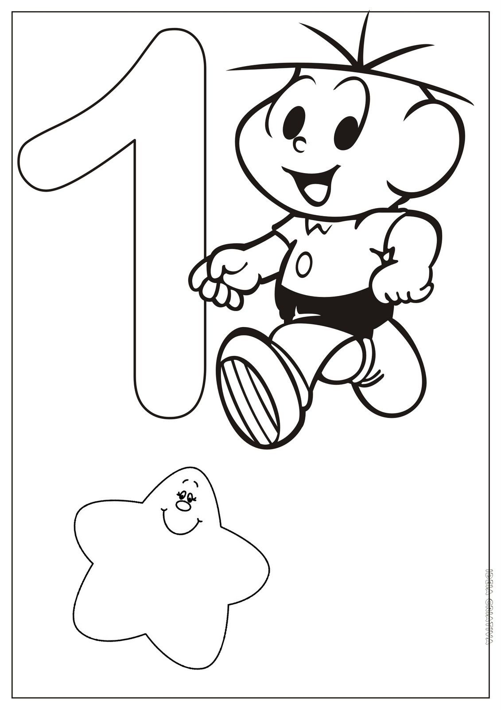

**B)PINTE O CASCÃO...AS ESTRELAS E COLE PAPEL AZUL NO NÚMERO “2”**

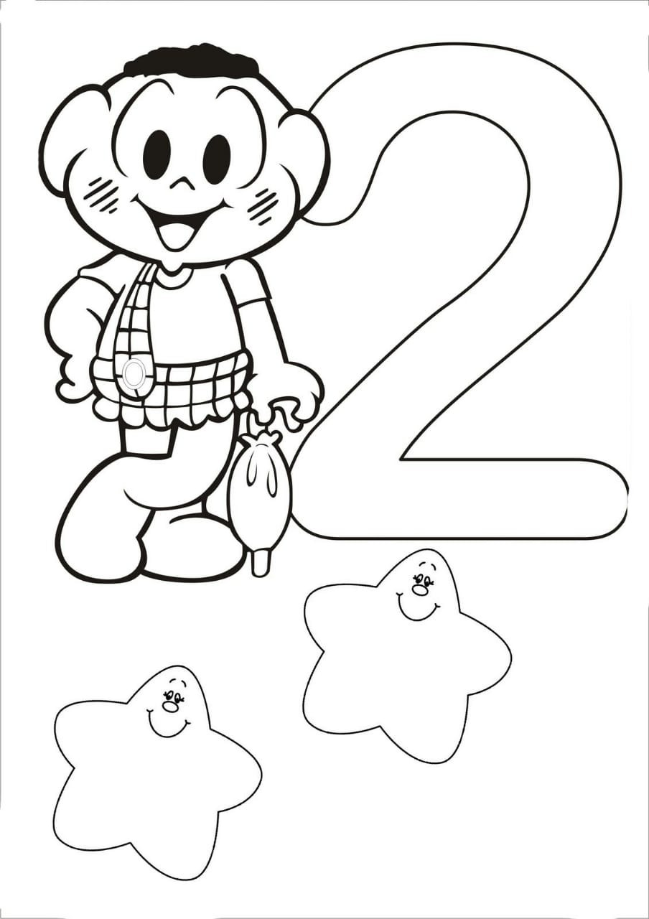

**C) PINTE A MÔNICA.....AS 3 ESTRELAS E COLE PAPEL AMARELO NÚMERO “3”**

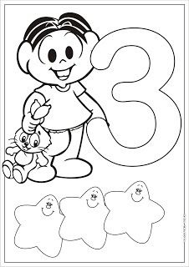

**D) PINTE A MAGALI ... AS QUATRO ESTRELAS E COLE ARROZ NO NÚMERO “4”:**

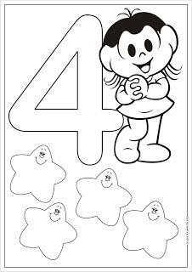

**E) O CHICO BENTO E AS ESTRELAS TAMBÉM QUEREM UMA LINDA PINTURA ...EO NUMERO “5” QUER UM COLORIDO LARANJA:**

